

Estado do Tocantins

Poder Legislativo

EXCELENTÍSSIMO SENHOR PRESIDENTE DA ASSEMBLEIA LEGISLATIVA DO ESTADO DO TOCANTINS.

*Requer Votos de Pesar aos familiares do Senhor CARLOS ROBERTO DIAS DE CASTRO, ocorrido na última sexta-feira, 21 de maio, em Araguaína.*

O Deputado que subscreve o presente nos termos regimentais, após aquiescência do plenário REQUER da Mesa Diretora, que autorize envio de expediente contendo VOTOS DE PESAR aos familiares do Senhor CARLOS ROBERTO DIAS DE CASTRO, ocorrido na última sexta-feira, 21 de maio, em Araguaína.

**JUSTIFICATIVA**

**Sr. Carlos é natural de Vassouras-RJ, residia em Araguaína desde o ano de 1998. Casado com a sra. Maria Teresa Presotto Marcondes Dias de Castro, deixa também um único filho, Sr. Thiago Marcondes Dias de Castro. Sr. Carlos era agropecuarista, e deixa um grande legado na vida profissional, pessoal e social.**

Por entender ser o presente requerimento de grande importância, e tendo em vista que a família do Senhor CARLOS ROBERTO DIAS DE CASTRO muito contribuiu em todos os contextos para o desenvolvimento de Araguaína e região, solicito as providências cabíveis para aprovação e encaminhamento devido.

Após, dê ciência e conhecimento aos familiares através de seu filho, o Senhor Martim Júnior, no endereço: Rua Colinas, nº49, Vila Norte, CEP: 77825-800, Araguaína-TO.

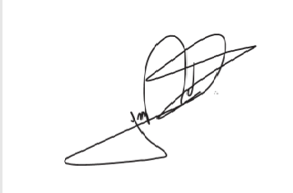

**JORGE FREDERICO**

Deputado Estadual